PROJETO DE LEI Nº 54/2016

Súmula: Autoriza o Poder Executivo a inserir os dizeres “Maltratar e abandonar animais é crime! Lei Federal nº 9.605/98”, nos carnês de IPTU e outros materiais municipais.

Autor: Vereador Adriano Camargo Antônio (Gordo Cardoso) – PSDB

A Câmara Municipal de Itapevi, no uso de suas atribuições legais, aprova:

Art. 1º Fica o Poder Executivo autorizado a inscrever nos carnês de pagamento de IPTU do município a sentença “Maltratar e abandonar animais é crime! Lei Federal nº 9.605/98”.
Parágrafo único. A frase do “caput” deste artigo deverá constar na capa ou contracapa dos carnês de IPTU a partir de 2018.

Art. 2º Fica o Poder Executivo autorizado a afixar nas repartições públicas municipais, em local visível, cartazes, faixas ou banners contendo a informação “Maltratar e abandonar animais é crime! Lei Federal nº 9.605/98”.

Art. 3º. Esta Lei entra em vigor na data de sua publicação.

Sala das Sessões, Bemvindo Moreira Nery, 03 de agosto de 2016.
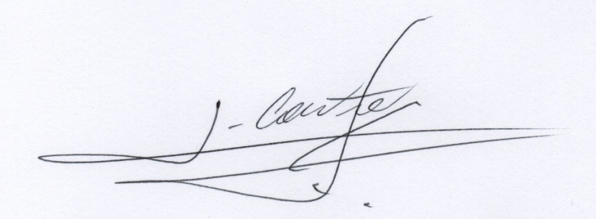

___________________________
Vereador
Adriano Camargo Antônio
(Gordo Cardoso) - PSDB
gordocardoso@hotmail.com
JUSTIFICATIVA

Senhor Presidente
Senhoras Vereadoras
Senhores Vereadores

O presente projeto de lei tem por finalidade esclarecer a população itapeviense sobre as sanções legais cabíveis aos que realizarem atos de maus tratos ou abandonos de animais.
Crimes contra animais são práticas tipificadas no corpo jurídico nacional há décadas. Com o avanço da conscientização social e a pressão de grupos organizados (ONGs, OSCIPs, Associações, etc.), a legislação nacional foi se aprimorando. Neste sentido, não só as sanções se tornaram mais rigorosas, mas todo um conjunto de políticas públicas em atenção aos direitos dos animais foi se aprimorando, do âmbito municipal ao federal. Atualmente, abundam Conselhos Municipais de Proteção e Defesa dos Animais, Hospitais Veterinários, Programas e Planos Federais e Municipais de Saúde e Bem-Estar animal, além de legislações específicas para a comercialização, sacrifício, castração e afins. Pioneira neste sentido foi a Lei Federal nº 9.605/98, que determina claramente:
Art. 32. Praticar ato de abuso, maus-tratos, ferir ou mutilar animais silvestres, domésticos ou domesticados, nativos ou exóticos:
Pena - detenção, de três meses a um ano, e multa.
§ 1º Incorre nas mesmas penas quem realiza experiência dolorosa ou cruel em animal vivo, ainda que para fins didáticos ou científicos, quando existirem recursos alternativos.
§ 2º A pena é aumentada de um sexto a um terço, se ocorre morte do animal.
Considerando que a informação cumpre reconhecido papel inibidor de condutas ilegais, bem como cientes dos princípios de publicidade necessários à efetivação na norma jurídica no corpo social, acreditamos que o presente projeto poderá cumprir papel relevante em dirimir os maus tratos e abandono de animais no município. Ciosos da eficácia e eficiência da medida, desde já autorizamos o Poder Executivo a regulamentar a presente Lei, sem prejuízo do disposto no Art. 30, inciso I, da Carta Magna e Art. 30, inciso III, parágrafo único, da Lei Orgânica Municipal.
Sem repisar o exposto, é valido ressaltar que iniciativas semelhantes já foram adotadas em outros municípios do estado de São Paulo. Em São José dos Campos, por exemplo, lei parecida foi promulgada em junho deste ano.
Portanto, salientamos ser de fundamental importância o exposto acima e, certamente, contamos com a compreensão dos Nobres Vereadores para aprovação do presente projeto de lei, a ser sancionado pelo Poder Executivo Municipal.

Sala das Sessões, Bemvindo Moreira Nery, 03 de agosto de 2016.

___________________________
Vereador
Adriano Camargo Antônio
(Gordo Cardoso) - PSDB
gordocardoso@hotmail.com

